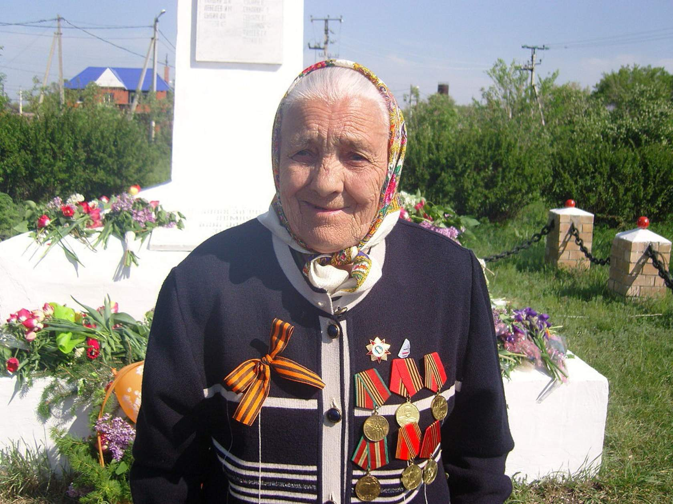

**Кухарчук Мария Ивановна**

(05.01.1926 – 24.11.2012)

Моя прабабушка Кухарчук Мария Ивановна в 1943 году в возрасте 17 лет, сбежала из дома на фронт. Прибавив себе один год, она прошла курсы медицинских сестер и не сказав родителям, отправилась на войну искать пропавшего без вести родного брата.

Всю войну она проездила на санитарном поезде. Подбирая раненых с поле боя, вывозя медицинские части из под обстрела, бабушка в таком молодом возрасте познала все тягости войны. Голод, холод, страх перед собственной смертью и смерть друзей и сослуживцев шли рядом с ней всю войну, но не сломили ее. День Победы стал самым счастливым днем в ее жизни, всегда говорила она.

Бабушка прожила долгую и счастливую жизнь, у нее было трое детей и умерла она в возрасте 86 лет. Брата своего она так и не нашла. С войны он не вернулся.

Ценой собственной жизни советские солдаты дали жизнь нам — их детям и внукам!

Гусев Антон, 3 Б класс, МОАУ «Лицей №3»